Fette
SäurekatalysierteVeresterung ( Fettsynthese) : ist eine Kondensationsreaktion, Additionsreaktion und Eleminierungsreaktion zugleich: Glycerin + 3Fettsäuren = Triglycerid + Wasser

Carbvenium-Ion: positiv geladenes Carbon Atom
Oxonmium-Ion positiv geladenes Wassermolekül (zb.b H³O+)
Protonierung: positive ladung eines Ion
Deprotonierung: Abspaltung eines Protons zu einem neutralen Molekül
Hydrolyse = gegenteil der SäurekatalysiertenVeresterung

ungesättigte Fettsäuren: Ein ungesättigtes Fett ist ein Fett oder eine Fettsäure, in der sich mindestens eine einfache Doppelbindung innerhalb der Fettsäurekette befindet.

Gesättigte Fettsäuren: Ein gesättigtes Fett ist eine Fettart, bei der die Fettsäureketten alle Einfachbindungen aufweisen.

Alle natürlichen Fettsäuren sind cis-Fettsäuren.
Omega Fettsäuren sind Fettsäuren die essentiell für das Leben der menschlichen Körpers benötigt werden jedoch nicht von ihm produziert werden können.

Glycerin ist ein dreiwertiger Alikohol (1,2,3, Propantrol) Triglycerid = Triacylglycerid

ampiphile Stoffe sind chemische Stoffe die hydrophile und lipophile Gruppen besitzen.

Lipophil = hydrophob = unpolar (Alkane

ein nucleophiler Angriff ist ein Reaktionsschema, bei dem ein Nucleophil (Verbindungen mit Elekronenüberschuss) eine elektrophile Stelle angreift.

Intramolekulare ( intermolekulare) Protonenübertragung: Das Proton wird im Molekül auf ein anderes Atom verschoben (sieheEleminierung bei Versterung).

Je mehr Bindungen in einer gesättigten Fettsäure vorliegen → größere die Van-der-Waals Kräfte → höhere Siede und Schmelztemperaturen.
Je geringer die Schmelztemperatur ist desto mehr ungesättigte Fettsäuren liegen vor.

Ungesättigte Fettsäuren haben durch ihre Cis-Doppelbindung einen „Knick“ → weniger Van-der-Waals Kräfte zwischen den Atomen desto geringere Siede- und Schmelztemperaturen.

Omega-3-Fettsäuren sind ungesättigte Fettsäuren die essentiell für unser Überleben wichtig sind. Sie gehören zu den Omega-n-Fettsäuren. Omega-n-Fettsäuren haben n Doppelbindungen. Man beginnt am letzten C Atom der Kohlenwasserstoffkette zu zählen. Sie kommen in Fisch vor aber auch künstlich in Lebensmitteln angereichert. Sie sollen Blutdruck senken und auch Schlaganfall und Herzinfarkt Gefahr senken + Bessere Blutfettwerte.

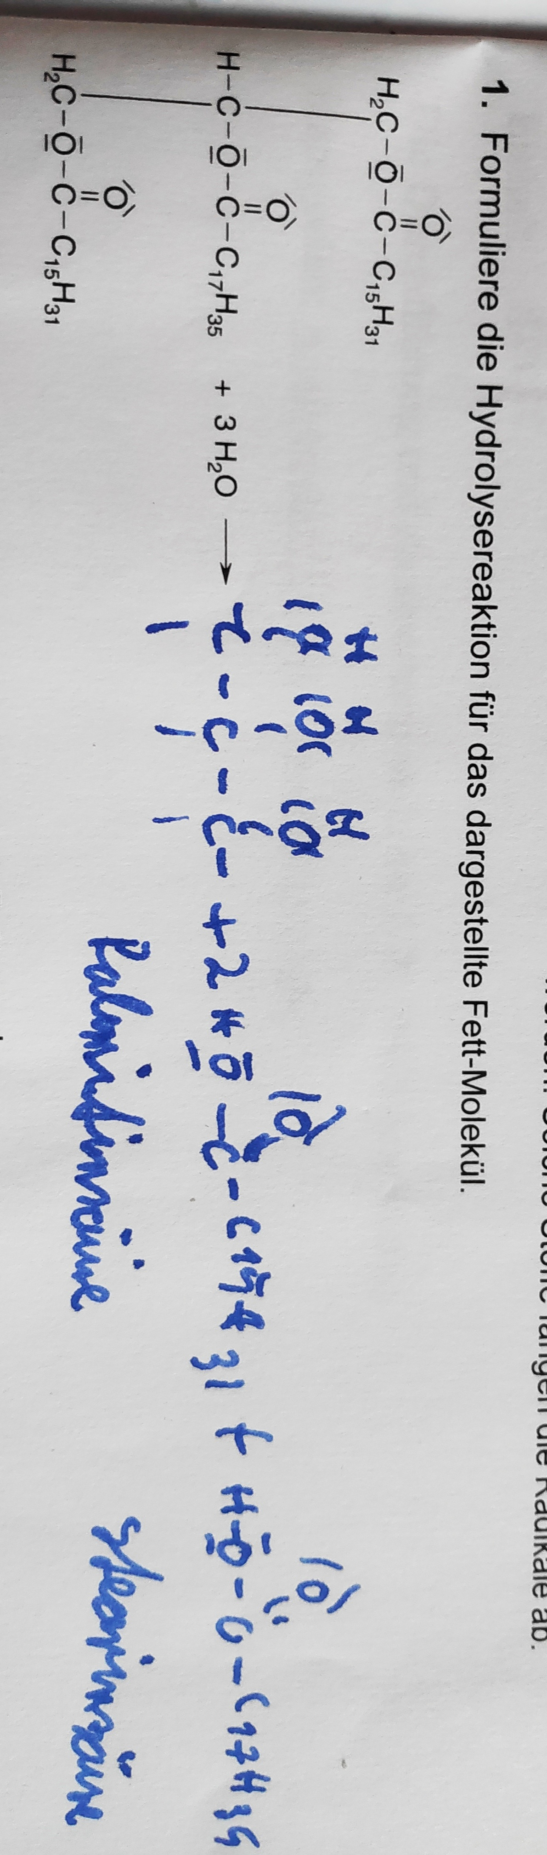
Fettverderb: Ranzig werden von Fetten:
hydrolytische Spaltung: Mikroorganismen Spalten Fette mit dem Enzym Lipase → selber Prozess wie beim verdauen.

Autoxidation: ist eine radikalische Kettenreaktion; freie Fettsäuren werden durch Sauerstoff angegriffen; Licht, Wäreme, Schwermetall-ionen regen die Reaktion an; Reaktionsprodukt: Hydroperoxide, oxidieren weiter zu Aldehyden und Ketonen. Ranziges Fett ist ungesund für den menschlichen Körper. Vitamin E kann den Prozess des Ranzig werden herauszögern weil diese die Radikalen während der Reaktion ab.

Hydrolysereaktion:

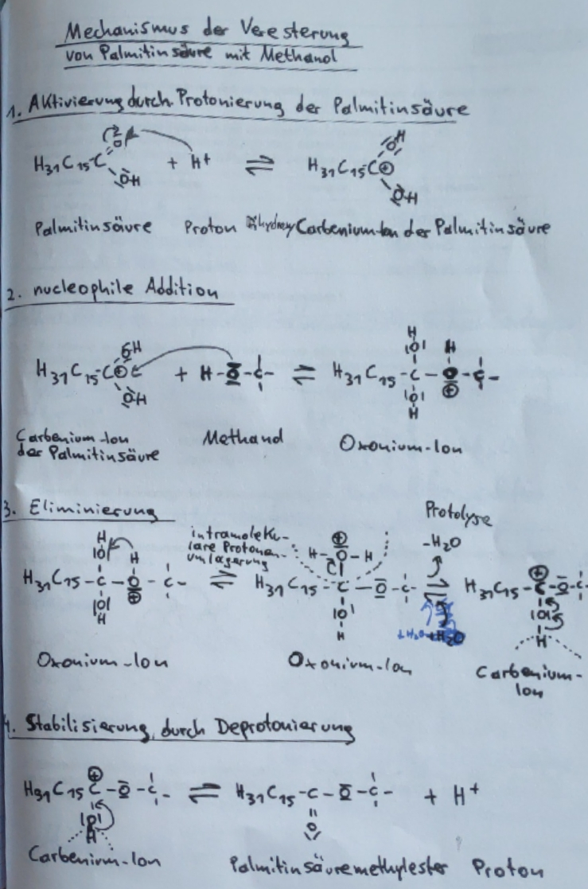
Iodzahl: Anzahl von Ion in G die hinzugegeben werden müsen wenn bei 100g Fett die Doppelbindungen aufgebrochen werden.

Verseifungszahl: Menge an Kaliumhydroxidlauge in mg die zur verseifung 1g Fett benötigt werden.
Je höher die verseifungszahl, desto höher ist der Gehalt an freien Fettsäuren.

Säurezahl: Gibt an wie viele freie Fetsäuren bei der Esterhydrolyse an einem Triglycerid freigesetzt wurden. Menge an Kaliumhydroxid in mg pro 1g Fett die gebraucht werden um alle freien Fettsäuren zu neutralisieren.

Esterzahl: Die Menge (in mg) Kaliumhydroxid die gebraucht werden um 1g Fett zu verseifen. Gibt an wie wie viele Fettsäuren verestert wurden.
Je geringer die Esterzahl desto älter ist das Fett → mehr Trglyceride wurden durch die hydrolyse un Glycerin und Fettsäuren gespalten.
Esterzahl = Verseifungszahl – Säurezahl

Peroxidzahl: Menge an hydroperoxiden in 1kg Fett. Je mehr Hydroperoxide vorliegen → mehr Autoxdiation hat stattgefunden desto äter ist das Fett.

